Họ tên sinh viên | MSSV | Lớp (thứ - tiết) | 
Lê Quốc Khánh | 24161276 | Lớp thứ 5 – tiết 1- 5
Chú ý: Sinh viên thay bằng QR code của mã số sinh viên (ví dụ: 23119012), có thể tham khảo tại https://barcode.tec-it.com)
Quick Question: chapter 02.
I. MOS Current-Voltage Model (Mô hình dòng điện – điện áp MOS)
- Trình bày quá trình suy ra công thức dòng điện vùng triode ID = μnCox(W/L)[(VGS−VTH)VDS − ½VDS²] từ mô hình charge-drift. Giải thích ý nghĩa vật lý của hiện tượng kênh dẫn bị "tapered" (thu hẹp dần điện tích) từ source đến drain.
Trả lời: Với VDS > 0, điện thế kênh tăng từ source đến drain nên điện tích nghịch đảo giảm dần:
$$Q_{d}\left(x\right)=WC_{ox}\left[V_{GS}-V\left(x\right)-V_{TH}\right]$$
Dùng $I=Qv$, $v=μ_{n}E$, $E=-\frac{dV}{dx}$ và tích phân dọc kênh:
$$I_{D}L=μ_{n}WC_{ox}\int_{0}^{V_{DS}}{\left(V_{GS}-V_{TH}-V\right)} dV$$
$$\boxed{I_{D}=μ_{n}C_{ox}\frac{W}{L}\left[\left(V_{GS}-V_{TH}\right)V_{DS}-\frac{1}{2}V_{DS}^{2}\right]}$$
“Tapered” nghĩa là mật độ điện tích kênh lớn ở source và giảm dần về drain; không phải W bị thu hẹp về hình học.
- Tại sao đỉnh của mỗi đường cong I-V vùng triode lại xảy ra đúng tại VDS = VGS − VTH? Ý nghĩa vật lý của điểm pinch-off này là gì?
Trả lời: Lấy đạo hàm theo VDS:
$$\frac{dI_{D}}{dV_{DS}}=μ_{n}C_{ox}\frac{W}{L}\left[\left(V_{GS}-V_{TH}\right)-V_{DS}\right]=0$$
Suy ra $V_{DS}=V_{GS}-V_{TH}$. Khi đó điện tích nghịch đảo tại drain bằng 0, kênh bị pinch-off và bắt đầu chuyển sang saturation.

- Giải thích khái niệm "deep triode region" (VDS ≪ 2(VGS−VTH)) và suy ra công thức điện trở RON = 1/[μnCox(W/L)(VGS−VTH)]. Nêu ứng dụng của MOSFET hoạt động như một điện trở tuyến tính (analog switch, sample-and-hold, switched-capacitor).
Trả lời: Bỏ qua số hạng VDS² trong phương trình triode:
$$I_{D}≈μ_{n}C_{ox}\frac{W}{L}\left(V_{GS}-V_{TH}\right)V_{DS}, R_{ON}=\frac{1}{μ_{n}C_{ox}\frac{W}{L}\left(V_{GS}-V_{TH}\right)}$$
MOSFET gần như điện trở tuyến tính; dùng cho analog switch, sample-and-hold và switched-capacitor.
- Từ phương trình vùng triode, hãy suy ra phương trình dòng điện vùng saturation bằng cách thay VDS = VGS − VTH tại điểm pinch-off. Vì sao trong vùng saturation lý tưởng, ID gần như không phụ thuộc VDS?
Trả lời: Tại pinch-off, đặt VDS = VGS - VTH vào phương trình triode:
$$\boxed{I_{D}=\frac{1}{2}μ_{n}C_{ox}\frac{W}{L}{\left(V_{GS}-V_{TH}\right)}^{2}}$$
Sau pinch-off, điện áp tại đầu kênh dẫn gần như cố định; phần VDS tăng thêm rơi chủ yếu trên vùng pinch-off nên ID lý tưởng gần như không đổi.
- So sánh hai công thức tính hỗ dẫn: gm = √(2μnCox(W/L)ID) và gm = 2ID/(VGS−VTH). Với dòng ID cố định, tại sao overdrive voltage (VGS−VTH) nhỏ lại cho gm lớn hơn? Liên hệ với kỹ thuật thiết kế gm/ID trong thiết kế công suất thấp.
Trả lời: Hai biểu thức tương đương. Với ID cố định, overdrive càng nhỏ thì gm càng lớn:
$$\frac{g_{m}}{I_{D}}=\frac{2}{V_{GS}-V_{TH}}$$
Do đó thiết kế gm/ID dùng overdrive nhỏ để tăng hiệu suất hỗ dẫn trên mỗi dòng phân cực, phù hợp mạch công suất thấp.

- Trình bày sự khác biệt về chiều dòng điện, cực tính điện áp và điều kiện biên vùng triode/saturation giữa NMOS và PMOS. Vẽ và giải thích đặc tuyến ID-VDS của PMOS trong hệ quy chiếu tương ứng.
Trả lời: NMOS thường dùng VGS, VDS dương và dòng quy ước D S; PMOS có cực tính ngược, thuận tiện dùng các đại lượng dương VSG, VSD và dòng S D.
$$\text{NMOS: }V_{DS}=V_{GS}-V_{TH}; \text{PMOS: }V_{SD}=V_{SG}-\left|V_{THP}\right|$$
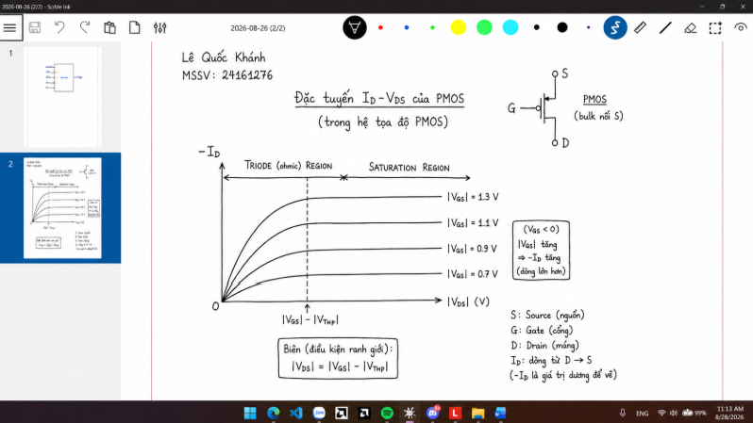
II. Threshold Voltage (Điện áp ngưỡng và Body Effect)
- Body effect là gì? Giải thích bằng vật lý tại sao khi VSB tăng (source được kéo lên cao hơn body) thì VTH lại tăng theo. Vẽ đồ thị minh họa VTH theo VSB.
Trả lời: VSB tăng làm tiếp giáp body-source phân cực ngược mạnh hơn, vùng nghèo rộng hơn; gate cần điện áp lớn hơn để tạo đảo mạnh nên VTH tăng.
$$V_{TH}=V_{TH0}+γ\left(\sqrt{2Φ_{F}+V_{SB}}-\sqrt{2Φ_{F}}\right)$$
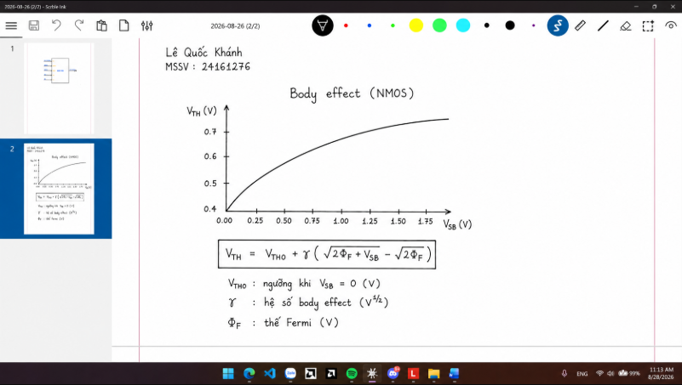
- Trình bày 3 thành phần vật lý cấu thành điện áp ngưỡng VTH = ΦMS + 2ΦF + Qdep/Cox. Giải thích ý nghĩa vật lý của từng thành phần (công thoát, điện áp đảo mạnh, điện tích vùng nghèo).
Trả lời: ΦMS: chênh lệch công thoát gate-silicon; 2ΦF: điện áp đưa bề mặt đến đảo mạnh; Qdep/Cox: sụt áp trên oxide do điện tích vùng nghèo.
- Hệ số body-effect γ phụ thuộc vào những thông số công nghệ nào (Nsub, Cox)? Giải thích tại sao oxide mỏng hơn hoặc nền silicon pha tạp nhẹ hơn sẽ làm giảm body effect.
$$γ=\frac{\sqrt{2qε_{si}N_{sub}}}{C_{ox}}$$
Trả lời: Nsub giảm làm tử số giảm; oxide mỏng làm Cox tăng. Cả hai đều làm γ nhỏ nên VTH ít nhạy với VSB hơn.
- Trong mạch source follower, tại sao VSB (và do đó VTH) lại thay đổi theo điện áp ngõ ra Vout? Phân tích ảnh hưởng của hiện tượng này lên đường cong truyền đạt (transfer characteristic) Vin–Vout, so với trường hợp lý tưởng không có body effect.
Trả lời: Body thường cố định còn source chính là Vout, nên Vout tăng ⇒ VSB tăng ⇒ VTH tăng. Vì vậy Vout tăng chậm hơn trường hợp lý tưởng, gain giảm và đường truyền Vin-Vout bị cong.
III. Channel-Length Modulation (Điều biến chiều dài kênh)
- Giải thích nguồn gốc vật lý của hiện tượng channel-length modulation. Tại sao điểm pinch-off lại dịch chuyển về phía source khi VDS tăng vượt quá VGS−VTH?
Trả lời: Khi VDS vượt ngưỡng pinch-off, vùng nghèo drain mở rộng về phía source. Điểm pinch-off lùi về source làm chiều dài kênh hiệu dụng giảm, nên ID tăng nhẹ theo VDS.
- Suy ra hệ số hiệu chỉnh (1+λVDS) từ khái niệm chiều dài kênh hiệu dụng L′ = L − ΔL và phép xấp xỉ bậc nhất 1/L′ ≈ (1/L)(1+ΔL/L).
$$\frac{1}{L'}=\frac{1}{L\left(1-ΔL/L\right)}≈\frac{1}{L}\left(1+\frac{ΔL}{L}\right)$$
Trả lời: Đặt $ΔL/L≈λV_{DS}$ ta được $I_{D}≈I_{D0}\left(1+λV_{DS}\right)$.
- Điện áp Early của MOSFET (giao điểm ngoại suy các đường ID-VDS tại VDS = −1/λ) có ý nghĩa gì? So sánh với khái niệm Early voltage trong BJT.
$$V_{DS, intercept}=-\frac{1}{λ}, \left|V_{A}\right|=\frac{1}{λ}$$
Trả lời: |VA| càng lớn thì đặc tuyến saturation càng phẳng và ro càng lớn. Ý nghĩa tương tự Early voltage của BJT.
- λ phụ thuộc như thế nào vào chiều dài kênh L và mật độ pha tạp nền Na (λ ≈ (1/L)(1/√Na))? Vì sao chọn kênh dài hơn lại giảm hiệu ứng channel-length modulation — liên hệ đến việc chọn L trong thiết kế current mirror và tầng cascode để tăng độ chính xác/điện trở ra.
$$λ≈\frac{1}{L\sqrt{N_{a}}}, r_{o}≈\frac{1}{λI_{D}}$$
Trả lời: L lớn hơn làm λ giảm và ro tăng, giúp current mirror chính xác hơn và tầng cascode có gain/Rout cao hơn.
IV. Subthreshold Current (Dòng điện dưới ngưỡng)
- Trình bày đặc tính dòng điện vùng subthreshold (dưới ngưỡng, VGS < VTH). Vì sao dòng điện có dạng hàm mũ theo VGS (ID = I0·exp[VGS/(ζkT/q)]) thay vì dạng bình phương như trên ngưỡng?
$$I_{D}=I_{0}exp\left(\frac{V_{GS}}{ζkT/q}\right)$$
Trả lời: Dưới ngưỡng chưa có kênh đảo mạnh; dòng chủ yếu do khuếch tán hạt tải nên phụ thuộc hàm mũ vào VGS, thay vì square-law của strong inversion.
- Nêu ứng dụng của vùng subthreshold (weak inversion) trong thiết kế mạch số công suất siêu thấp (ultra-low-power digital) và trong thiết kế analog. Trình bày ưu và nhược điểm khi phân cực transistor ở vùng weak inversion so với vùng strong inversion (saturation thông thường).
Trả lời: Ứng dụng: ultra-low-power digital và analog công suất rất thấp. Ưu điểm là gm/ID cao, tiết kiệm dòng; nhược điểm là dòng nhỏ, tốc độ thấp và nhạy hơn với PVT/mismatch.
V. Capacitance–Voltage Model (Mô hình điện dung ký sinh)
- Trình bày 5 loại điện dung ký sinh của MOSFET (CGD, CGS, CGB, CDB, CSB) và nguồn gốc vật lý của từng loại (điện dung gate-kênh/overlap và điện dung tiếp giáp p-n).
Trả lời: CGS, CGD, CGB thuộc điện dung gate-kênh/overlap; CDB và CSB là điện dung tiếp giáp p-n drain/body và source/body (gồm phần đáy và sidewall).
- So sánh giá trị CGS, CGB, CGD trong 3 vùng hoạt động: cutoff, triode (non-saturation) và saturation. Giải thích tại sao trong vùng saturation, CGB giảm gần về 0 trong khi CGS tăng lên (2/3)CoxWL + COL.
$$\text{Cutoff: }C_{GB}≈C_{ox}WL, C_{GS}≈C_{GD}≈C_{OL}$$
$$\text{Saturation: }C_{GB}≈0, C_{GS}≈\frac{2}{3}C_{ox}WL+C_{OL}, C_{GD}≈C_{OL}$$
$$\text{Triode: }C_{GB}≈0, C_{GS}=C_{GD}≈\frac{1}{2}C_{ox}WL+C_{OL}$$
Trả lời: Trong saturation, kênh che chắn body nên CGB≈0; dạng kênh tapered làm điện tích ghép về source chiếm hệ số 2/3.
- Suy ra công thức CGS = (2/3)CoxWL trong vùng saturation từ biểu thức điện tích kênh tổng QT. Giải thích ý nghĩa vật lý của hệ số 2/3 (liên hệ đến hình dạng kênh bị "tapered").
$$Q_{T}=\frac{2}{3}WLC_{ox}\left(V_{GS}-V_{TH}\right), C_{GS}=\frac{∂Q_{T}}{∂V_{GS}}=\frac{2}{3}C_{ox}WL$$
Trả lời: Hệ số 2/3 xuất hiện vì kênh không đều: dày ở source và thon dần đến 0 tại pinch-off ở drain.
- Trình bày kỹ thuật layout "folded structure" (chia nhỏ finger, dùng chung vùng nguồn) để giảm CDB. Giải thích vì sao việc chia nhỏ vùng khuếch tán (diffusion) drain lại giúp giảm cả Cj (bottom) và Cjsw (sidewall).
Trả lời: Chia transistor thành nhiều finger và dùng chung diffusion làm giảm diện tích/chu vi drain. Vì CDB ≈ Cj·A + Cjsw·P, cả điện dung đáy và sidewall đều giảm.
- Giải thích đường cong C–V của tụ MOS (MOS capacitor) qua 3 vùng: accumulation (tích lũy), depletion (nghèo), inversion (đảo). Tại sao điện dung đạt cực tiểu ở vùng depletion trước khi tăng trở lại gần Cox?
Trả lời: Accumulation: điện tích tập trung sát oxide nên C≈Cox. Depletion: xuất hiện vùng nghèo nối tiếp với Cox nên C giảm đến cực tiểu. Inversion: lớp electron hình thành, điện dung tăng trở lại gần Cox (mô hình low-frequency trong bài).
VI. Small-Signal Model (Mô hình tín hiệu nhỏ)
- Trình bày 4 phiên bản mô hình small-signal của MOSFET (từ đơn giản nhất gmVGS đến đầy đủ nhất có ro và gmb·VBS). Khi nào bắt buộc phải dùng mô hình có thêm nguồn dòng gmb·VBS?
$$\left(1\right) i_{d}=g_{m}v_{gs}, r_{o}→∞$$
$$\left(2\right) i_{d}=g_{m}v_{gs}+g_{ds}v_{ds}, g_{ds}=\frac{1}{r_{o}}$$
$$\left(3\right) g_{m}v_{gs} ∥ r_{o}, r_{o}=\frac{1}{λI_{D}}$$
$$\left(4\right) i_{d}=g_{m}v_{gs}+g_{mb}v_{bs}+\frac{v_{ds}}{r_{o}}$$
Trả lời: Model có gmb·vbs bắt buộc khi source không AC-nối với body, ví dụ transistor tầng trên của cascode.
- Suy ra công thức hỗ dẫn thân (bulk transconductance) gmb = ∂ID/∂VBS = η·gm, với η = γ/(2√(2ΦF+VSB)). Giải thích vai trò của cực thân (body) như một "cổng thứ hai" (second gate) điều khiển dòng ID, và giá trị điển hình của η.
$$g_{mb}=\frac{∂I_{D}}{∂V_{BS}}=g_{m}\frac{γ}{2\sqrt{2Φ_{F}+V_{SB}}}=ηg_{m}$$
$$η=\frac{γ}{2\sqrt{2Φ_{F}+V_{SB}}}≈0.1\text{–}0.3$$
Trả lời: Body thay đổi VTH nên gián tiếp điều khiển ID; độ điều khiển thường chỉ khoảng 10-30% so với gate.
- Điện trở cổng RG (gate resistance) hình thành như thế nào từ điện trở suất của lớp polysilicon? Vì sao việc tiếp xúc (contact) cổng từ hai phía thay vì một phía lại giảm điện trở hiệu dụng xuống còn RG/4? Phân tích ảnh hưởng của RG kết hợp với CGS lên tần số fmax và nhiễu nhiệt quy đổi ngõ vào (input-referred thermal noise).
Trả lời: Polysilicon gate có điện trở suất hữu hạn nên tạo điện trở phân bố RG. Contact hai phía tạo hai đường dẫn xấp xỉ RG/2 mắc song song:
$$R_{G,eff}≈\left(\frac{R_{G}}{2}\right)∥\left(\frac{R_{G}}{2}\right)=\frac{R_{G}}{4}$$
Trả lời: RG nối với CGS tạo mạng RC làm giảm fmax và đồng thời đóng góp nhiễu nhiệt quy đổi về ngõ vào.

